교육 제목 | 벡터,미분
교육 일시 | 2021-10-8
교육 장소 | 영우글로벌러닝
교육 내용
오전 | - 행렬의 삼중적의 계산과 행렬식과의 관계  -(1)벡터 a x 벡터 b x 벡터 c = 벡터 a x 벡터 b x 벡터 c  -(2)| 벡터 a x 벡터 b x 벡터 c|는 벡터 abc를 이웃변으로 하는 평행육면체의 부피이다.  2. 직선과 평면의 방정식  - 좌표평면 또는 공간에서 특정한 조건을 만족하는 직선 위에 있는 점들에 관한 식을 “직선의 방정식”이라고 하고, 주어진 직선에 평행한 벡터를 방향벡터라 한다. 평면에서와 같이 공간에서도 다음 두 요소,즉, “지나는 한 점과 방향벡터” 또는 “지나는 두 점” 에 의하여 유일한 직선이 결정된다. 먼저 한 점 A(a1,a2,a3)를 지니고 방향벡터 벡터 u = u1i + u2j + u3k인 직선 l의 방정식을 구하여 보자. 이 직선 l 위의 임의의 점을 X(x,y,z)라하면  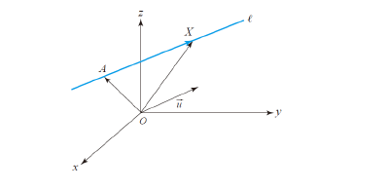  이렇다.  - 평면의 방정식  -좌표공간에서 일정한 조건을 만족하는 평면의 위의 점을 나타내는 식을 평면의 방정식이라 하고, 주어진 평면에 직교하는 벡터를 법선벡터라 한다. 평면은 다음 요소 즉 “지나는 한 점과 법선벡터”또는 “포함하는 세 점” 에 의하여 유일하게 결정된다.  - 점과 평면과의 거리  5,.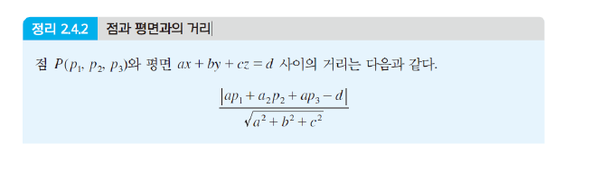
오후 | - 도함수  평균변화률  -함수 f에서 x의 값이 정의역의 한 점 a에서 a+h까지 변할 때, f의 평균변화율은 f(a+h)-f(a)/h로 정의된다.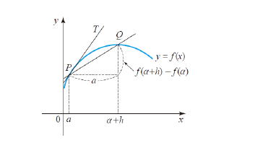  6.함수의 극한  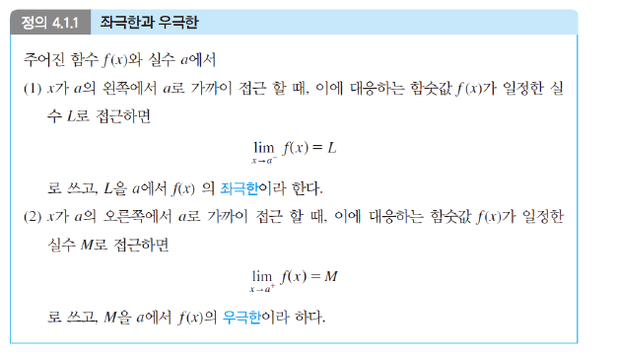  - 미분법  - F(x) = k(k는 상수)이면 f’(x)=0이다.  - 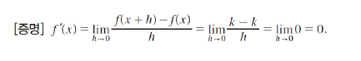  - 미분계수 또는 순간 변화률  -함수 f의 정의역에 속하는 a에 대하여 극한 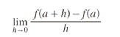  가 존재하면 f는 a에서 미분가능하다고 하고, 이 극한 값을 a에서 f의 미분계수 또는 순간변화율이라 하고 f’(a)로 쓴다. 또 함수 f의 정의역의 모든 점에서 미분가능할 때 f를 미분가능한 함수라 부른다.

